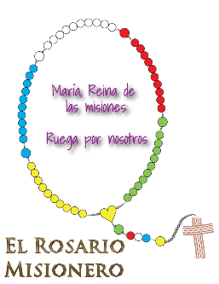
Colegio Emilia Riquelme.
Taller de Tecnología e informática.
Grado: SEGUNDO.

Nuestra clase en el horario normal son los MARTES de 10:30 a 11:30 am.

Gracias por su apoyo y envió puntual.
Un saludo enorme y Dios los guarde.

Correo: pbustamante@campus.com.co (por favor en el asunto del correo escribir nombre apellido y grado. Gracias)

Esta clase será virtual por zoom a las 10:30 am. Más adelante les comparto el enlace con la profe.

Fecha 27 DE OCTUBRE de 2020
Saludo: CANCION.
Tema: Practica en el pc.

Ingresa a la siguiente página:
https://fiestas.dibujos.net/san-valentin/you-have-a-pizza-my-heart.html
DEBES INGRESAR A LA PAGINA ANTERIOR Y USAR LAS DIFERENTES HERRAMIENTAS, ENVIAR EVIDENCIA DE LOS 2 DIBUJOS QUE COLOREES.

